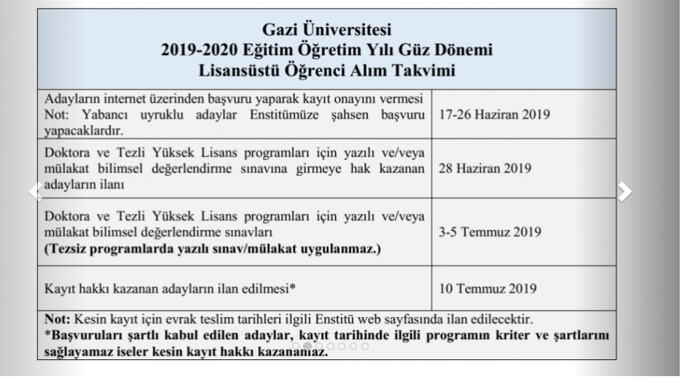
NOT: Sınav Günü, sınava girmeye hak kazanan adayların ilanından sonra açıklanacaktır. 3-5 Temmuz 2019

